12.05.-31.05.2016г

Стартовала республиканская акция «Беларусь против табака»

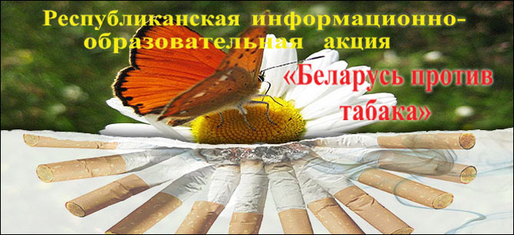
«Символично, что акция стартовала с открытия международной выставки «Мир спорта и здоровья-2016». Физкультура, спорт, здоровый образ жизни объединяют всех, кто готов отказаться от потребления табака и других зависимостей, для кого забота о собственном здоровье важна и актуальна», — сказала Ольга Бартман. На стенде Министерства здравоохранения Беларуси посетители выставки могут проконсультироваться по вопросам здорового образа жизни, получить информационно-образовательные материалы, а также рекомендации о том, куда можно обратиться для получения помощи в отказе от табачной зависимости.
Запланированы консультирование населения в учреждениях здравоохранения, работа телефонов доверия по вопросам профилактики табакокурения. Состоится круглый стол на тему «Курение- не выбор и не свобода,а зависемость».
В медицинских университетах страны будут работать площадки отказа от курения.
